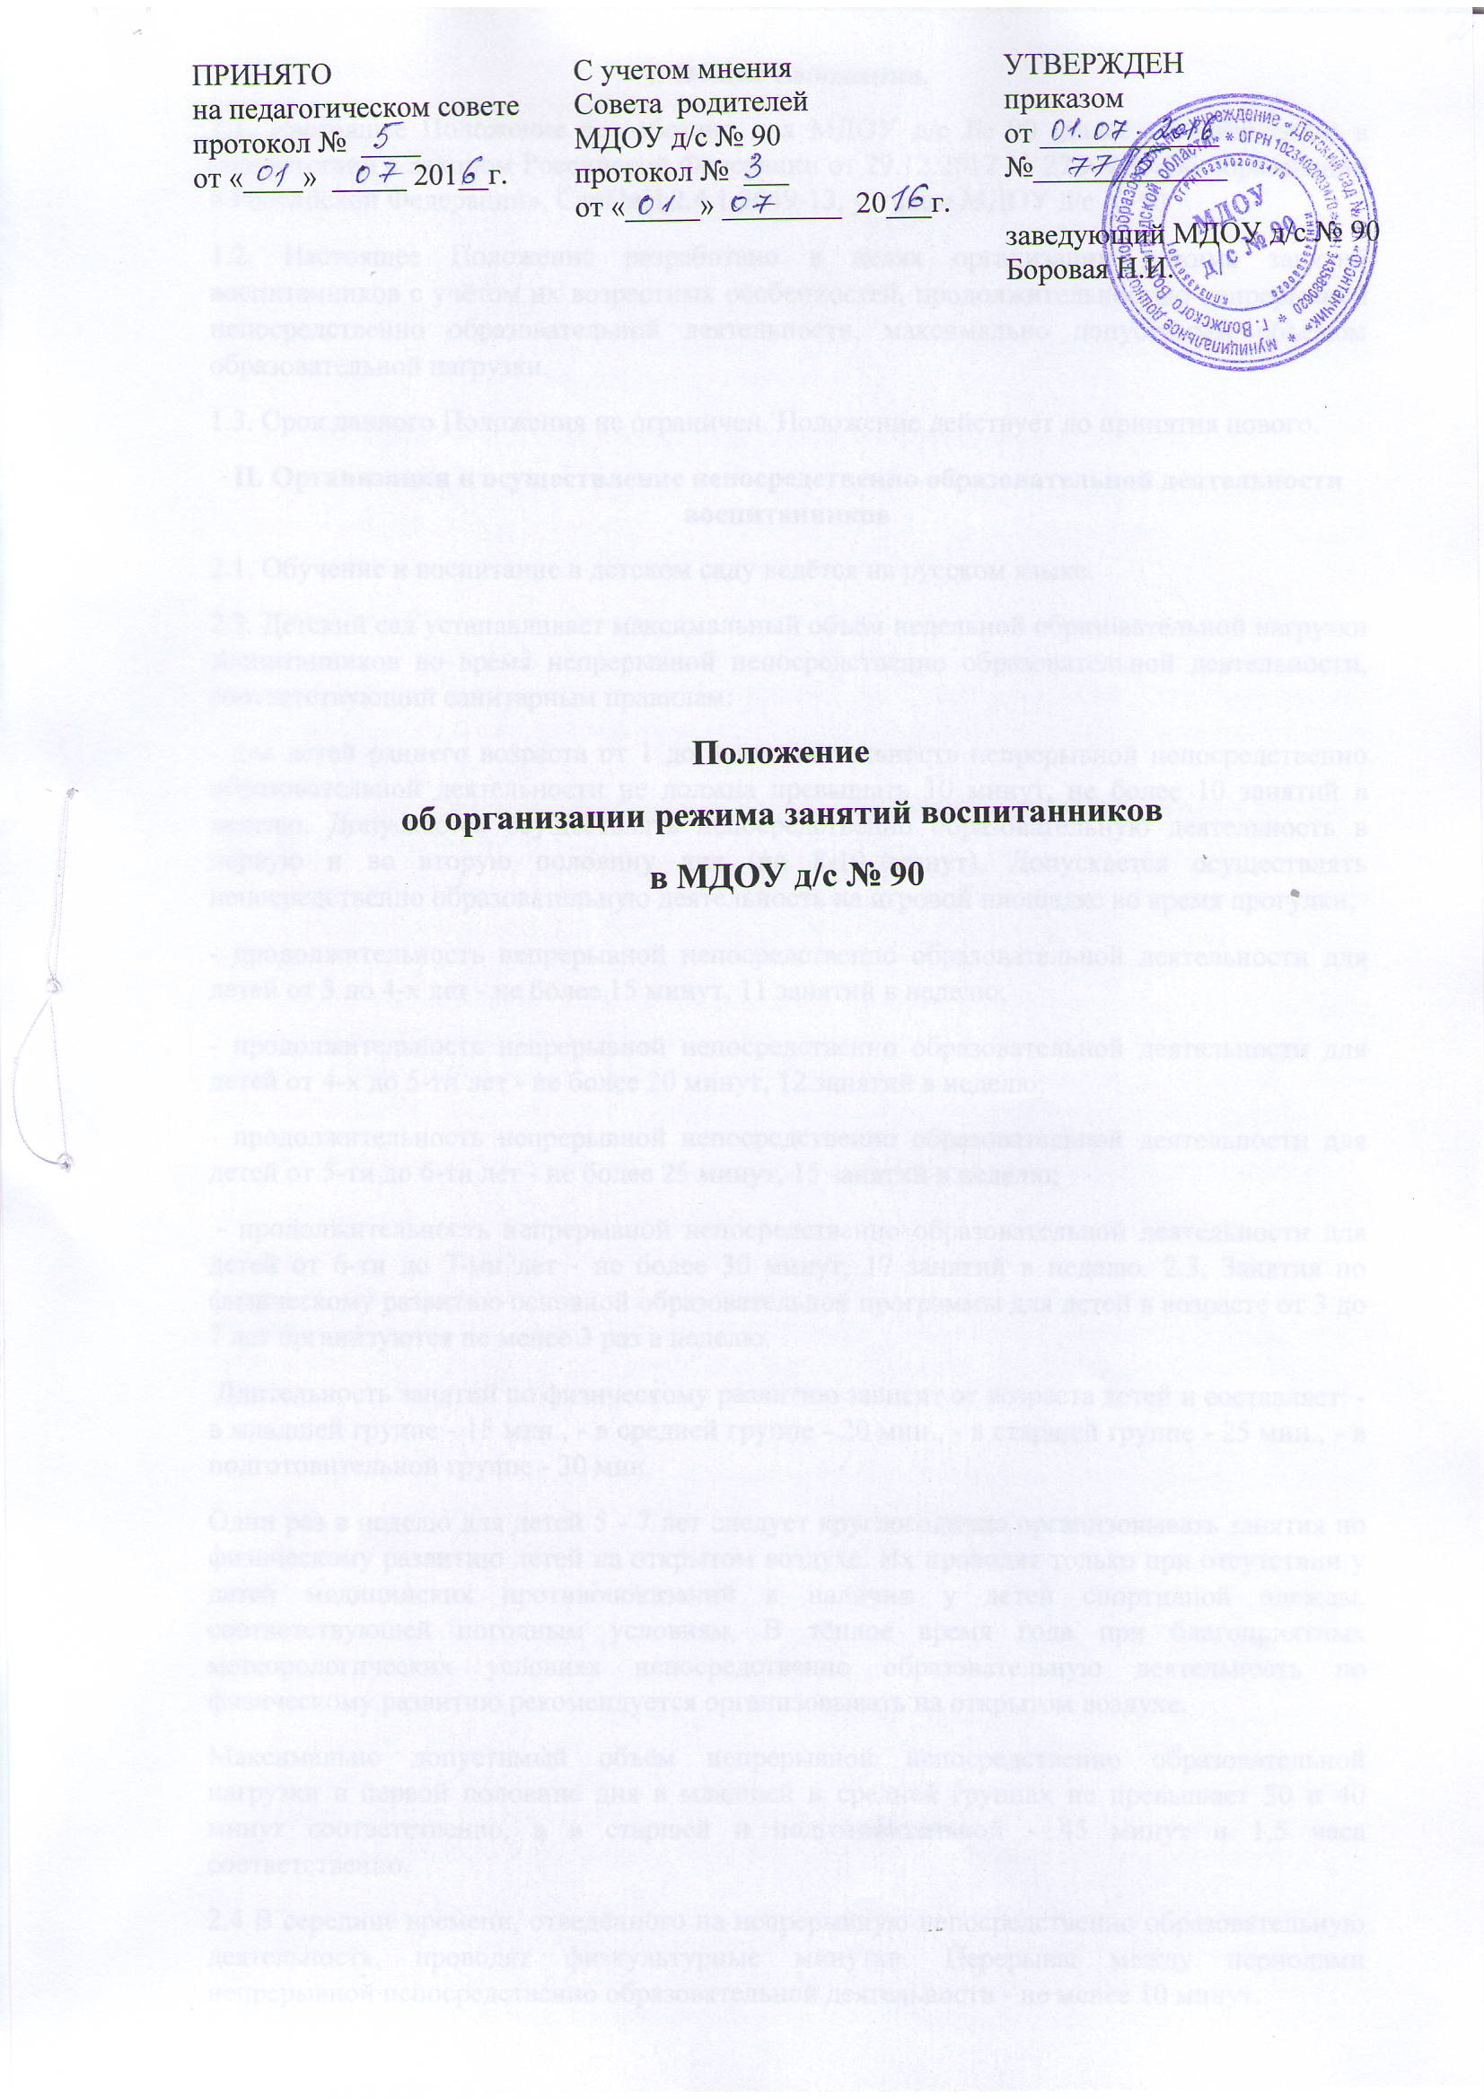

I. Общие положения.
1.1. Настоящее Положение разработано для МДОУ д/с № 90 (далее - Учреждение) в соответствии с Законом Российской Федерации от 29.12.2012 № 27Э-ФЗ «Об образовании в Российской Федерации», СанПиН 2.4.1.3049-13, уставом МДОУ д/с № 90
1.2. Настоящее Положение разработано в целях организации режима занятий воспитанников с учётом их возрастных особенностей, продолжительностью непрерывной непосредственно образовательной деятельности, максимально допустимым объёмом образовательной нагрузки.
1.3. Срок данного Положения не ограничен. Положение действует до принятия нового.
II. Организация и осуществление непосредственно образовательной деятельности воспитанников
2.1. Обучение и воспитание в детском саду ведётся на русском языке.
2.2. Детский сад устанавливает максимальный объём недельной образовательной нагрузки воспитанников во время непрерывной непосредственно образовательной деятельности, соответствующий санитарным правилам:
- для детей раннего возраста от 1 до 3 лет длительность непрерывной непосредственно образовательной деятельности не должна превышать 10 минут, не более 10 занятий в неделю. Допускается осуществлять непосредственно образовательную деятельность в первую и во вторую половину дня (по 8-10 минут). Допускается осуществлять непосредственно образовательную деятельность на игровой площадке во время прогулки;
- продолжительность непрерывной непосредственно образовательной деятельности для детей от 3 до 4-х лет - не более 15 минут, 11 занятий в неделю;
- продолжительность непрерывной непосредственно образовательной деятельности для детей от 4-х до 5-ти лет - не более 20 минут, 12 занятий в неделю;
- продолжительность непрерывной непосредственно образовательной деятельности для детей от 5-ти до 6-ти лет - не более 25 минут, 15 занятий в неделю;
- продолжительность непрерывной непосредственно образовательной деятельности для детей от 6-ти до 7-ми лет - не более 30 минут, 17 занятий в неделю. 2.3. Занятия по физическому развитию основной образовательной программы для детей в возрасте от 3 до 7 лет организуются не менее 3 раз в неделю.
Длительность занятий по физическому развитию зависит от возраста детей и составляет: - в младшей группе - 15 мин., - в средней группе - 20 мин., - в старшей группе - 25 мин., - в подготовительной группе - 30 мин.
Один раз в неделю для детей 5 - 7 лет следует круглогодично организовывать занятия по физическому развитию детей на открытом воздухе. Их проводят только при отсутствии у детей медицинских противопоказаний и наличии у детей спортивной одежды, соответствующей погодным условиям. В тёплое время года при благоприятных метеорологических условиях непосредственно образовательную деятельность по физическому развитию рекомендуется организовывать на открытом воздухе.
Максимально допустимый объём непрерывной непосредственно образовательной нагрузки в первой половине дня в младшей и средней группах не превышает 30 и 40 минут соответственно, а в старшей и подготовительной - 45 минут и 1,5 часа соответственно.
2.4 В середине времени, отведённого на непрерывную непосредственно образовательную деятельность, проводят физкультурные минутки. Перерывы между периодами непрерывной непосредственно образовательной деятельности - не менее 10 минут.
2.5. Непосредственно образовательная деятельность с детьми старшего дошкольного возраста может осуществляться во второй половине дня после дневного сна. Её продолжительность должна составлять не более 25-30 минут в день. В середине непосредственно образовательной деятельности статического характера проводятся физкультурные минутки.
2.6. Непосредственно образовательную деятельность, требующую повышенной познавательной активности и умственного напряжения детей, следует организовывать в первую половину дня. Для профилактики утомления детей рекомендуется проводить физкультурные, музыкальные занятия, ритмику и т.п.
III. Права участников непосредственно образовательной деятельности.
3.1. Воспитанники имеют право: - участвовать в непрерывной непосредственно образовательной деятельности; - самостоятельно выполнять задания, данные педагогическими работниками в рамках образовательной программы;
3.2. Родители (законные представители) воспитанников имеют право: - на обучение и воспитание детей; - знакомиться с уставом учреждения, осуществляющей образовательную деятельность, лицензией на осуществление образовательной деятельности и другими документами, регламентирующими учреждение и осуществление образовательной деятельности; - знакомиться с содержанием и ходом образовательного процесса, используемыми методами обучения и воспитания; - защищать права и законные интересы воспитанников;
3.3. Педагогические работники имеют право: - на свободу выбора и использования педагогически обоснованных форм, средств, методов обучения и воспитания; - право на творческую инициативу, разработку и применение авторских программ и методов обучения и воспитания в пределах реализуемой образовательной программы; - участие в управлении учреждением в порядке, определённом уставом учреждения; - право на защиту профессиональной чести и достоинства, на справедливое и объективное расследование нарушений норм профессиональной этики педагогических работников.
IV. Обязанности участников непосредственно образовательной деятельности
4.1. Воспитанники обязаны: - добросовестно осваивать образовательную программу, выполнять индивидуальный учебный план, в том числе посещать занятия, осуществлять самостоятельную подготовку к занятию, выполнять задания, данные педагогическими работниками в рамках образовательной программы; - выполнять требования режима дня; - заботиться о сохранении и об укреплении своего здоровья, стремиться к нравственному, духовному и физическому развитию и самосовершенствованию; - уважать честь и достоинство других воспитанников и работников учреждения, осуществляющего образовательную деятельность, не создавать препятствий для получения образования другими воспитанниками; - бережно относиться к имуществу учреждения, осуществляющего образовательную деятельность.
4.2. Родители (законные представители) воспитанников обязаны: - соблюдать требования локальных нормативных актов, которые устанавливают режим занятий воспитанников, порядок регламентации образовательных отношений между учреждением и воспитанниками и (или) родителями (законными представителями) и оформления возникновения, приостановления и прекращения этих отношений; - уважать честь и достоинство воспитанников и работников учреждения, осуществляющего образовательную деятельность; - участвовать в управлении учреждением в формах, определённых уставом учреждения, обеспечить получения детьми общего обрзования.
4.3. Педагогические работники обязаны: - выполнять требования СанПиН по организации режима занятий; - осуществлять свою деятельность на высоком профессиональном уровне, обеспечивать в полном объёме реализацию образовательной программы; - развивать у воспитанников познавательную активность, самостоятельность, инициативу, творческие способности, формировать гражданскую позицию, способность к труду и жизни в условиях современного мира, формировать у воспитанников культуру здорового и безопасного образа жизни; систематически повышать свой профессиональный уровень, применять педагогически обоснованные и обеспечивающие качество образования формы, методы обучения и воспитания.
V. Ответственность сторон
5.1. За неисполнение или ненадлежащее исполнение обязанностей, установленных Федеральным законом от 29.12.2012 № 273-ФЗ « Об образовании в Российской Федерации» и иными федеральными законами, родители (законные представители) воспитанников несут ответственность, предусмотренную законодательством Российской Федерации.
5.2. Педагогические работники несут ответственность за неисполнение или ненадлежащее исполнение возложенных на них обязательств в порядке и в случаях, которые установлены федеральными законами. Неисполнение или ненадлежащее исполнение педагогическими работниками обязанностей, предусмотренных частью 1 статьи 48 Федерального закона от 29.12.2012 № 273-ФЗ «Об образовании в Российской Федерации», учитывается при прохождении ими аттестации.

